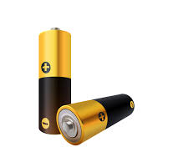
Moderna batterier

Demonstration: Visa på några moderna batterier
Om demon: gymnasium
Tid: 5 + 5 + 5 min
Material: Välputsad zinkplåt, muffinsform av aluminium, kolstav, aktivt kol, helst i pulverform, koksaltlösning, kaliumhydroxidlösning, pappershandduk, sladdar och krokodiler, voltmeter. BTB eller fenolftalein.
Risker vid experimentet: Använd skyddsglasögon och personlig skyddsutrustning.
En fullständig riskbedömning ges av undervisande lärare.
Teori: De små knappceller som bl.a. används i hörapparater är zink-luft-batterier. Batterierna har en tejp bit över små lufthål på plussidan. Titta med lupp! En skiss över batteriet finns nedan.
Vi har valt att göra batteriet både med saltlösning och med kaliumhydroxidlösning. I båda fallen reduceras syre vid pluspolen och ger hydroxidjoner. Observera att oxidjoner inte kan förekomma i vattenlösning, de skulle omedelbart reagera med vattenmolekyler.

4 e⁻ + O₂ +2H₂O → 4OH⁻
Vid minuspolen oxideras zink till zinkjoner. Zinkhydroxid fälls ut (men syns inte här).
Zn →Zn²⁺ + 2e⁻ följt av Zn²⁺ + 2OH⁻ → Zn(OH)₂
Syre i batterier: Zink är en väteutdrivande metall. Därför kan vätejoner oxidera zink i ett batteri. Men syre från luft kan också oxidera zink och användas i batterier.
stålhölje
Pressat kolpulver,
nickelpläterat
Lufthål
Separator/elektrolyt
Fuktskikt/luftspridningsskikt
zinkpulver

Uppbyggnad av zink-luftbatteriet

Utförande:
- Visa att zink ger zinkoxid när man hettar upp det i luft. Bränn zinkspån eller blås ytterst lite zinkpulver från en glaspipett in i en låga. Arbeta i dragskåp (annars risk för ”zinkfrossa”). Denna spontana reaktion är (nästan) densamma som i ett batteri.
- Klipp en bit dubbel pappershandduk. Biten ska täcka drygt halva ditt zinkbleck. Fukta pappersbiten med koksaltlösning och lägg den på halva zinkblecket. Lägg en liten hög med kolpulver på pappersbiten utan att det kommer ut på zinkplåten. Droppa på koksaltlösning på högen.
Koppla den fria biten av zinkblecket till en voltmeter. Koppla också en kolelektrod till voltmetern. Sätt/håll ner kolelektroden i kolpulverhögen så att den har god kontakt med fuktigt pulver. Mät och anteckna spänningen och strömmen. Vilken elektrod är positiv?
- Kan du kan få igång en motor med ditt ”batteri”?
- Kortslut cellen, dvs koppla ihop kolstaven och zinkblecket utan voltmetern. Droppa lite BTB eller FT utanför kolhögens kant och notera eventuell färg.
- Fukta en ny bit papper, denna gång med kaliumhydroxidlösning. Placera på zinkblecket som förut. Flytta kolpulverhögen till papperet (eller ta ny), fukta med lösningen och mät som förut. Anteckna och jämför med ditt ”batteri” ovan. Pröva motorn igen! (Här är det ingen idé att ta BTB eller fenolftalein.)
I koksaltlösningen och i kaliumhydroxidlösningen finns inga vätejoner som kan reagera och oxidera zinken. Här är det istället syre från luft som oxiderar. Det aktiva kolet har stor yta och gör att syre reagerar fortare. Kolstaven leder bara elektroner till syret.
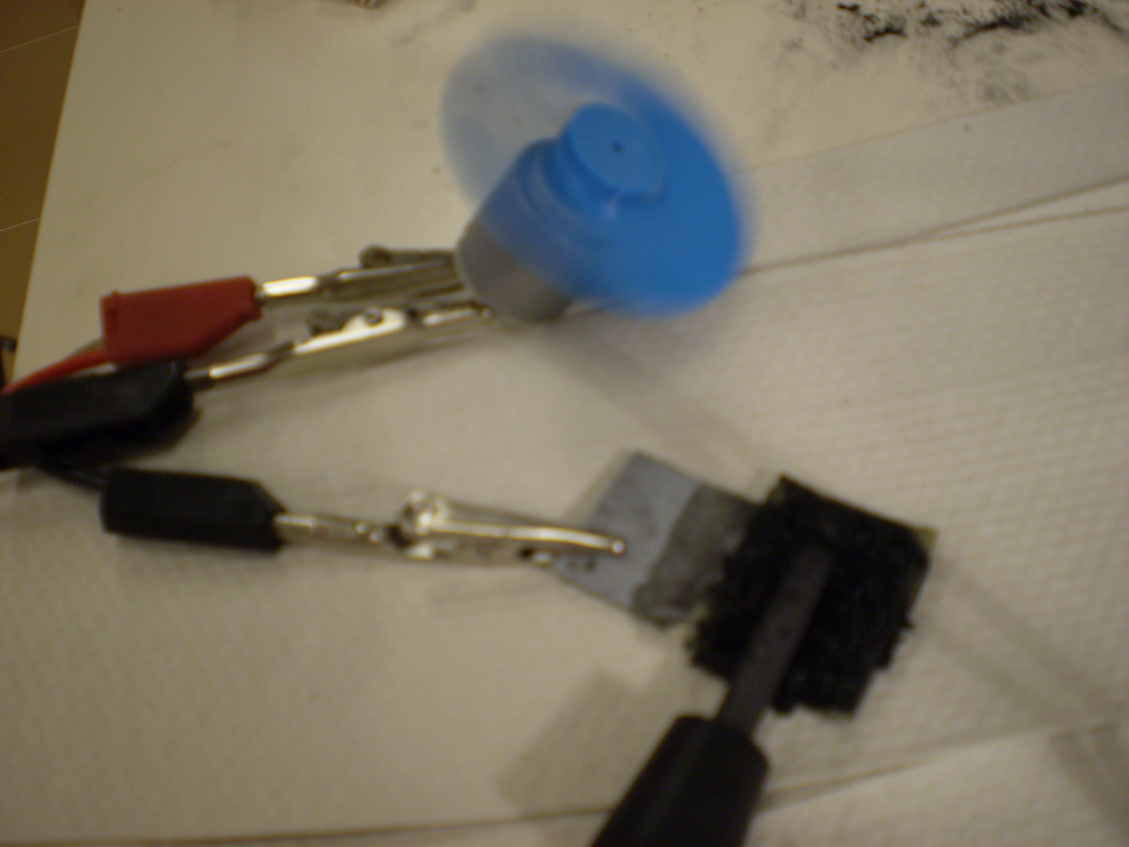
V
handdukspapper
zink
kol
Gör om samma experiment, men använd denna gång en aluminiumform där du lägger papperet i botten och fuktar ordentligt. Du behöver inte byta ut kolpulvret emellan experimenten. Droppa bara på kaliumhydroxidlösningen. Jämför resultaten.
aluminiumform
handdukspapper
kol

Använd helst aktivt kol i pulverform för bästa strömstyrka. (250 g, 450 kr). Det är överlägset det grovkorniga vad gäller kontakt med kolelektroden. Har du bara grovkornigt måste det mortlas mycket noga. Se till att kolstaven blir ordentligt begravt i kolpulvret för bästa ström Spänningen blir ca 0,75 V. (Förvänta dig inte en spänning som motsvarar normalpotentialer. Det finns alltid reaktionshinder beroende på gaser och elektrodmaterial.)
Med metall och saltlösning blir strömmen måttlig (15 - 30 mA), men tillräcklig för att driva en motor lite sakta. Kaliumhydroxidlösningen är mycket effektivare eftersom den har större ledningsförmåga. Spänningen blir också högre (ca 1,2 V). Ingen konst att uppnå 50 mA. Kaliumhydroxid används som elektrolyt i batterierna.
Vill du göra försöket mera arrangerat? Använd ett U-rör, nyputsad zinkstav resp. aluminiumfolie och kolpulver/kolstav. Tryck ner en glasulls- eller bomullstuss som avdelare i botten på U-röret. Fäst i stativ. Fyll på elektrolyt en kort bit upp, aktivt kol och kolstav i ena skänkeln, metallen i den andra.
Stöd för riskbedömning:
Zink: Miljöfarligt, Brännbart, Fara, H250, H260, H410 och P210, P222, P223, P231+232, P273, P280
Muffinsform av aluminium: Brännbart, Fara, H 228, 261och P210, P223, P231+232, P240+241, P280, P334+335, P370, P378, P402+404
Kolstav, aktivt kol: Brännbart, Utropstecken, Fara, H250, H319, H335 och P 210, P222, P261, P264, P271, P280, P405
Koksaltlösning: Ej märkespliktigt
Kaliumhydroxidlösning: Frätande, Fara, H302, H414 och P260, P264, P270, P280, P405
BTB: Ej märkespliktigt
Fenolftalein: Hälsoskadligt, Varning, H351 och P201, P202, P281, P405
Övrigt
Idé från Ebba Wahlström

